9 февраля 2019 года в МГОУ состоялось мероприятие, которое включило две научно-практические конференции для учителей Московской области: «Специфика организации учебного процесса по русскому языку в старших классах общеобразовательной школы в целях успешной подготовки обучающихся к ГИА» и «Проблемы обучения предмету «Русский язык» в условиях полиэтнического класса и пути их решения».
Благодарим учителей русского языка и литературы Л.П.Голдобину( МБОУ «Гимназия №3». Тема: «Как выполнять задание № 21 из ЕГЭ-2019 по русскому языку ») и С.Г. Борисову ( МБОУ СОШ №3. Тема: « Подготовка к устной части ОГЭ обучающихся-инофонов ») за успешные выступления перед представителями 39 областей Московской области, за творческий поиск, высокий профессионализм и компетентность. Желаем здоровья и дальнейших успехов!
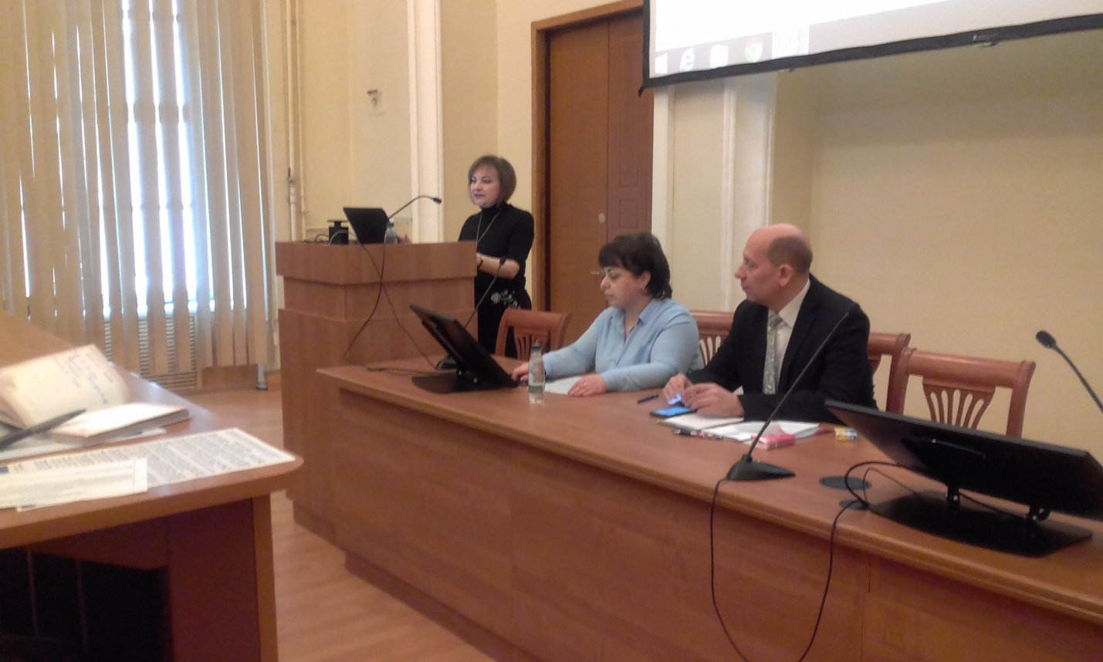
Перед учителями области выступает С.Г. Борисова

